Chắc hẳn rất nhiều người đã nghe đến từ Proxy, hay Server Proxy, hoặc Proxy Server! Vậy các bạn có biết chính xác nó là gì không? Trong bài viết dưới đây, Quản Trị Mạng sẽ giới thiệu với các bạn khái niệm cơ bản về Proxy này nhé!

**1. Proxy là gì?**

**Proxy**, **Server Proxy** hay **Proxy Server** (cũng là 1), chúng ta có thể hiểu nôm na là 1 chiếc máy tính khác có nhiệm vụ xử lý dữ liệu, giống như 1 bộ chuyển đổi thông tin của tín hiệu Internet. Bằng việc kết nối qua 1 hoặc nhiều những chiếc server như trên, ban đầu máy tính của người dùng - bạn sẽ gửi đi những tín hiệu yêu cầu - **request** qua **proxy server**, tại đây những thông tin đó sẽ được xử lý và trả lại những gì bạn thấy mỗi khi truy cập vào Internet.

* [Các cách truy cập Facebook cũng như website bị chặn qua Proxy.](http://quantrimang.com/10-cach-truy-cap-cac-facebook-va-cac-website-bi-chan-78169)

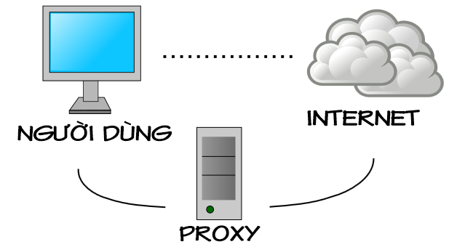

Theo cách hiểu này, thì Proxy đóng vai trò trung gian giữa chiếc máy tính bạn đang sử dụng với toàn bộ môi trường Internet bên ngoài. Bên cạnh đó, Proxy còn được dùng để lọc, ngăn chặn các website, hoặc chính xác hơn là những nội dung website tùy theo nhu cầu của chính phú, các nhà cung cấp dịch vụ...

**2. Tại sao lại phải dùng Proxy?**

Các bạn hãy thử tưởng tượng thế này nhé:

* Nếu muốn lướt web mà không ai biết đến bạn là ai, ko ai biết địa chỉ IP... hoặc nói ngắn gọn là ẩn danh trên môi trường Internet thì sẽ phải cần dùng đến Proxy. Bằng việc kết nối qua Proxy, thì địa chỉ IP thực của bạn sẽ được mã hóa, mà thay vào đó là địa chỉ của Proxy. Cách làm này sẽ giúp bạn ẩn náu dễ dàng hơn trên môi trường ảo, nhưng bù lại tốc độ kết nối sẽ không ổn định nếu so sánh với việc kết nối trực tiếp (có thể nhanh hoặc chậm hơn).
* Hiện tại có rất, rất nhiều Proxy trên mạng mà các bạn có thể sử dụng, chỉ cần search là ra rất nhiều kết quả:

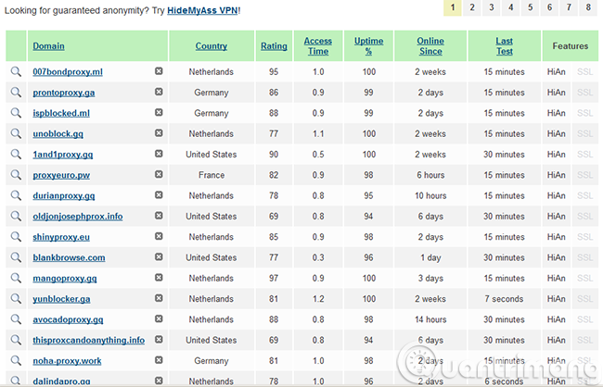

Ví dụ, search "Proxy List" với bất kỳ **Search Engine** nào bạn cũng sẽ nhận được rất nhiều kết quả

* Có nhiều loại Proxy, miễn phí và trả phí, thật có và lừa đảo cũng có. Cho nên các bạn hãy chú ý chọn các trang rate có uy tín, nhiều người review... thì hãy nên sử dụng.

**Vậy, rốt cuộc mục đích chính của việc dùng Proxy là:**

* Tăng hiệu suất làm việc của hệ thống máy chủ, cân bằng tải, bảo mật hệ thống...
* Vượt tường lửa và các biện pháp ngăn chặn website. Về cái này bạn hãy tham khảo trình duyệt Tor - ứng dụng điển hình của việc dùng Proxy, SOCKS để truy cập vào các website bí mật. ([link tải Tor Browser cho Windows](http://download.com.vn/tor-browser-bundle/download))

**3. Thiết lập Proxy? Cách dùng Proxy như thế nào?**

**Với Internet Explorer:**

* Chọn **Tools > Internet Options > tab Connections > LAN Settings** > đánh dấu vào ô **Use a proxy server for your LAN**. Nhập địa chỉ IP của Proxy vào, điền Port rồi nhấn OK.

**Với Mozilla Firefox:**

* Nhấn nút **Firefox** (góc trên bên trái) hoặc **Tools > Options > tab Advanced > Network** > phần **Connection** > **Settings** > **Manual proxy configuration**. Tương tự như trên, nhập địa chỉ và port của Proxy vào rồi nhấn OK.

**Với Google Chrome - Cốc Cốc:**

* Thực ra trình duyệt dùng Proxy của hệ thống, nên các bạn chỉ cần chỉnh Proxy của IE là được.

Hy vọng những thông tin trên có thể giúp các bạn phần nào hiểu được bản chất của Proxy trong quá trình sử dụng Internet. ***Chúc các bạn thành công!***